The Skeleton
Stand: 13.10.2020
Jahrgangsstufe | 5 auf Englisch (Übergang von bilingualer Grundschule)  6 auf Englisch (Vorkurs Bilingualer Zug)
Fach/Fächer | Biologie/ Bilingualer Zug
Übergreifende Bildungs- und Erziehungsziele | Gesundheitsförderung:  Die Schülerinnen und Schüler setzen sich mit den Themenfeldern […] Bewegung […] auseinander und lernen, achtsam und verantwortungsvoll mit sich selbst umzugehen.
Zeitrahmen | 45 min
Benötigtes Material | - Skelette in Einzelteilen (zweidimensionale Papp-/Papierabbildungen),  ein Skelett pro Schülerin und Schüler  - Verbindungselemente:  pro Skelett 13 Klammern mit Rundkopf, zwei Büroklammern

Kompetenzerwartungen

Biologie 5 Lernbereich 1: Prozessbezogene Kompetenzen
B5 1.1 Erkenntnisse gewinnen
Die Schülerinnen und Schüler…
- ordnen aus der Begegnung mit unterschiedlichen Modellen Strukturen bzw. Funktionen zu und erkennen durch den Vergleich Unterschiede und Analogien zwischen Modell und Realität.

Biologie 5 Lernbereich 1.2: Kommunizieren
Die Schülerinnen und Schüler…
- verwenden biologische Fachbegriffe, um anderen einfache Sachverhalte nachvollziehbar zu beschreiben.

Biologie 5 Lernbereich 3: Bau und Funktion des menschlichen Körpers
Die Schülerinnen und Schüler…
- setzen den Bau von Knochen, Muskeln und Gelenken zu deren Funktionen auch im Zusammenspiel in Bezug und stellen das Stütz- und Bewegungssystem als funktionales Organsystem dar.
- zeigen Möglichkeiten der Gesunderhaltung des Bewegungs- und Stützapparates auf und entwickeln so Sensibilität für eine gesunde Lebensführung.

Aufgabe

Die Schülerinnen und Schüler erhalten jeweils ca. 15 gleiche Skelett-Teile. Ihre Aufgabe ist es, im Unterrichtsraum herumzugehen und ihr jeweiliges Teil gegen ein anderes Teil auszutauschen, das sie noch nicht haben. Beispielsweise hat eine Schülerin mehrere Beckenknochen, braucht aber natürlich nur einen, das heißt, sie muss die ihr fehlenden anderen Stücke gegen ihre überzähligen Beckenknochen tauschen. Sie geht als erstes zu jemandem, der Schädel hat und fragt: “Do you have a skull for me?“ Die Antwort könnte sein: “Yes, of course. What do you have to offer? / What can you give me for it?“ Es gibt viele verschiedene Möglichkeiten, wie sich dieser Dialog entwickeln kann. Einige Redemittel dafür stehen auf dem Arbeitsblatt (siehe Anhang). Um alle 15 verschiedenen Teile für den Bau eines Skelett-Modells zu bekommen, müssen 14 kurze Gespräche geführt werden. Da sich immer verschiedene Dialoge entwickeln, haben die Schülerinnen und Schüler danach sowohl die Bezeichnungen für die Teile eines Skeletts erlernt (biologische Fachbegriffe) als auch die Fragestellung mit to do mit und ohne Fragewort wiederholt.
Zum Schluss werden die einzelnen Teile zu einem funktionierenden Skelett zusammengebaut. Dabei müssen die Schülerinnen und Schüler genau hinsehen, um zum Beispiel die Unterschiede zwischen Oberschenkel- und Oberarmknochen zu erkennen. Sie müssen auch darauf achten, wo bei den Knochen oben und unten ist, also ihr Augenmerk auch auf die Gelenkarten richten. So sind beispielsweise die Oberschenkelknochen oben mit einem Kugelgelenk am Hüftknochen, unten mit einem Scharniergelenk an den Unterschenkelknochen verbunden.
Um das Zusammenbauen zu erleichtern und um die Abgrenzung des Modells zum Original zu fördern, muss man ihnen auch ein Skelett zum Vergleich zur Verfügung stellen. Beim Betrachten dieses anatomischen Modells können sie durch Vergleiche mit ihren zweidimensionalen Modellen auch bemerken, dass ihr Papiermodell sich nicht „natürlich“ bewegen kann, da ja beispielsweise ein Knie in natura nach hinten abgeknickt wird, und nicht nach rechts und links.

Hinweise zum Unterricht

Diese Unterrichtsstunde braucht viel Vorbereitung, da pro Person15 Skelettteile ausgeschnitten und laminiert werden, die Materialien können später immer wieder verwendet werden. Man kann die Teile auch als Hausaufgabe selbst ausschneiden lassen. Zu Beginn der nächsten Stunde sammelt die Lehrkraft alle Skelettteile ein und sortiert nach gleichen Knochen auf verschiedene Haufen, bevor jeder Schüler/jede Schülerin einen Stapel bekommt.
Beim Überreichen der Stapel sollte man sicherstellen, dass die Begriffe für die einzelnen Teile aus der Vorstunde noch bekannt sind: ”Here you are: These are skulls. What are these bones?” Die Schülerinnen und Schüler wiederholen die Begriffe jeweils in ihren Antworten: “These are skulls.“ Die deutschen Fachbegriffe der Skelettknochen sind seit Jahrgangsstufe 5 bekannt. Im Vorkurs werden die entsprechenden englischen Begrifflichkeiten eingeführt, z. B. in der Stunde vor dem Spiel anhand eines Arbeitsblattes.
Auf die englischen Fachbegriffe wird im bilingualen Unterricht Wert gelegt, allerdings sollte man gerade im Vorkurs aus Gründen der Motivation bei anfänglichen Ungenauigkeiten Milde walten lassen, etwa wenn Schülerinnen und Schüler statt foot bones bzw. hand bones das bereits bekannte foot bzw. hand verwenden.

Get started

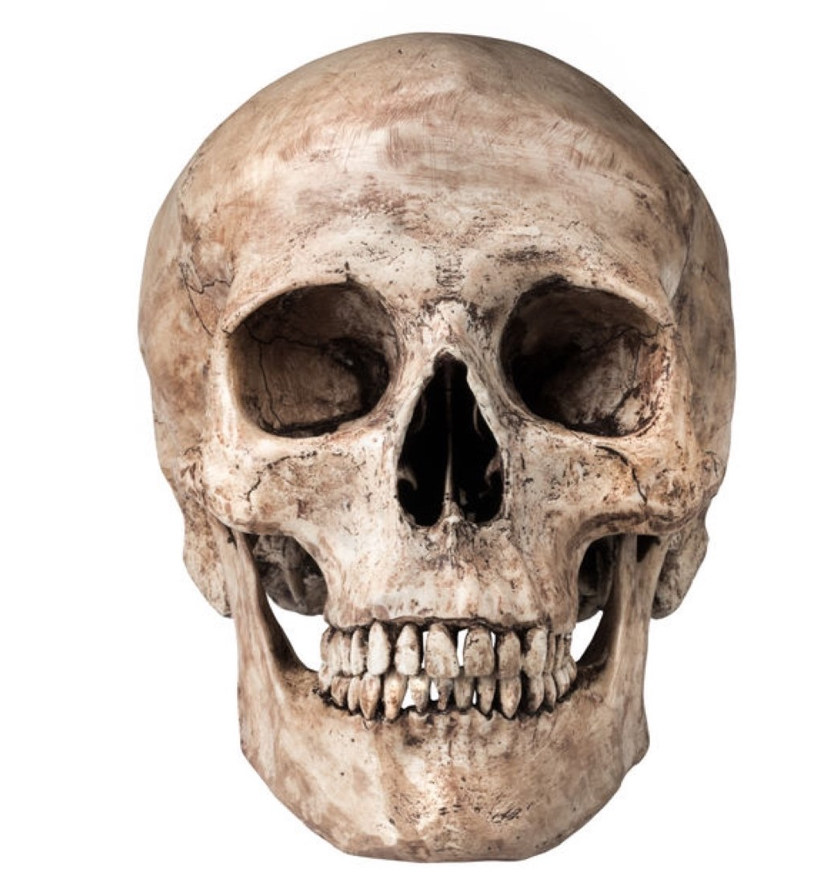

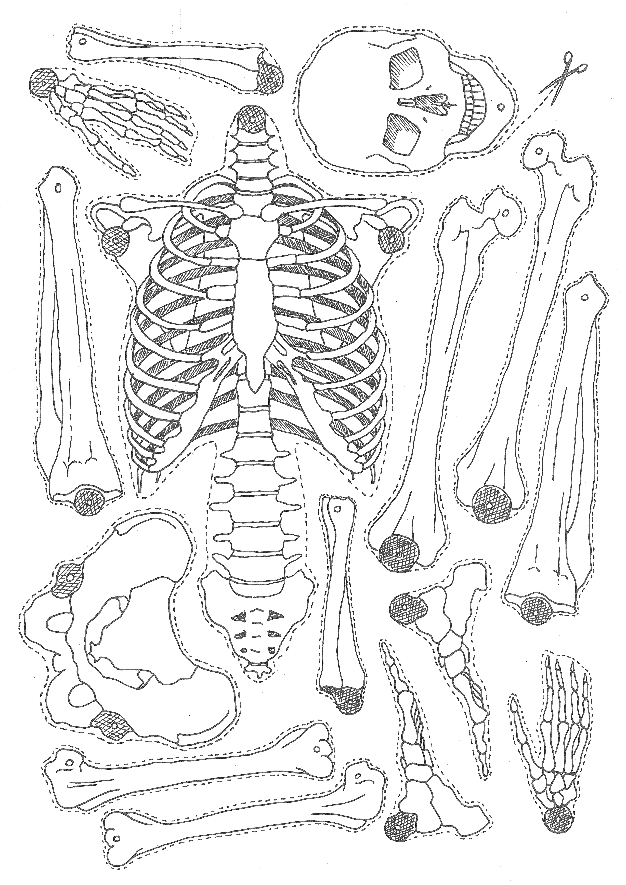

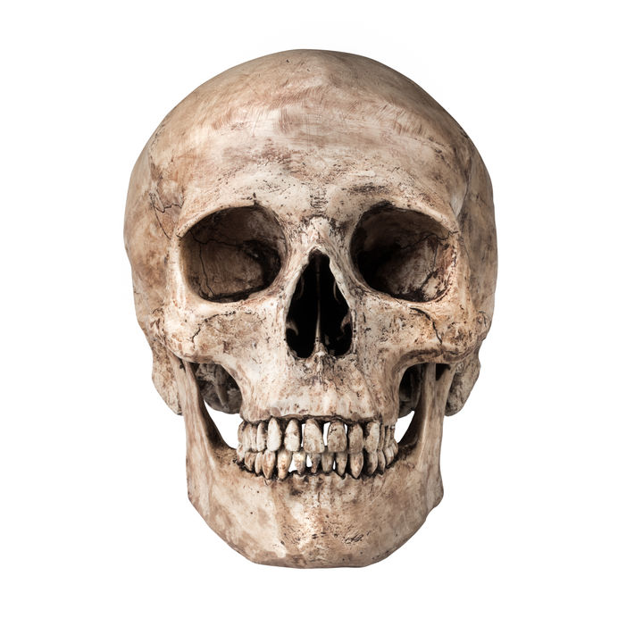

Game: Do you have a skull for me?
You will get 15 pieces of a skeleton. They are all the same.
You need 15 different parts for a whole skeleton.
Now walk around and exchange (tausche aus) your parts with other parts.
Ask for the parts in English. You can say:

- Do you have a skull for me?
- Have you got a backbone with a ribcage for me, please?
- Can I exchange my thigh bone for one of your foot bones?
- Do you want to exchange a skull for a pelvis?
- I still need (ich brauche immer noch) the hand bones of the right arm.
- What have you got? A humerus? That’s good, I still need a humerus. What do you need?

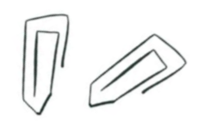
When you have got all the parts of a skeleton
you can fetch the clips at the teacher’s desk
and start connecting the skeleton.

Anregung zum weiteren Lernen

Um das Zusammenspiel zwischen Knochen, Sehnen und Muskeln zu verdeutlichen, kann man anschließend noch die Aufgabe geben, eines der Gelenke nachzubauen und mit „Muskeln“ zu versehen.

Quellen- und Literaturangaben

ISB
Bild/Foto Schädel © ClipDealer

